文计大作业文案

吴明轩 陈丁香凝

1. 需求分析

北京地铁可以说是一个非常复杂的系统。按照百度百科上的说法，它的规划始于1953年，工程始建于1965年，最早的线路竣工于1969年，1971年开始运营。 截至2016年12月31日，北京地铁共有19条运营线路（包括18条地铁线路和1条机场轨道），组成覆盖北京市11个市辖区，拥有345座运营车站（换乘车站重复计算，不重复计算换乘车站则为288座车站）、总长574千米运营线路的轨道交通系统。因此，想要靠人工分析地铁的换乘路线，是一个非常复杂而且不现实的任务。

然而，北京地铁由于价格便宜、等待时间稳定、不存在堵车等优点，又成为了我们很多时候出行的最佳选择。因此，我们想到使用计算机来帮助我们计算换乘方案。除去百度地图这样的万能工具外，现行的直接输入初始站点和目的站点的地铁换乘规划网页主要有百度地图中的北京地铁线路图页 (这里附上它的链接: http://map.baidu.com/?subwayShareId=beijing,131)以及北京地铁官网中的线路图及站点查询页面(http://www.bjsubway.com/subwaymap/station_map.html)。但这两个网页的缺点在于没有考虑出行时间，有可能出现安排的路线因为地铁首班车没开或者错过末班车而无效，从而打乱乘客的出行计划。

因此，我们的项目主要是想在安排换乘方案的基础上，考虑乘客的出行时间。由于乘客的搜索时间与出行时间通常不一致，我们允许游客自行输入时间。同时，为了避免乘客不了解站点名称，我们提供了两种方法进行搜索，一是利用线路名称进行搜索，此时乘客可以通过线路的名称搜寻该线路上的站点；二是利用关键字进行搜索，此时乘客可以通过一些关键字词与数据库中的站名进行匹配，寻找站点的名称；最后，游客还可以就单个站点，了解其所有相邻站点是通过哪条线与它相连，了解每趟车的首末班车时间，便于安排自己的出行。

1. 项目说明

我们的项目主要分为三大部分：搜集数据构建本地数据库；完成后台算法计算换乘策略；完成前端设计构建交互网页。下面我们分别进行说明。

我们的规划问题可以最终归为一个无向图的路线选择问题。因此，在数据搜集部分，我们需要将这个图描绘出来。因此，我们需要了解所有的顶点（每个地铁站）和所有的边（能够相连的地铁站）。因此，我们的数据采集也是按照这两个方面来进行，代码参见dbSetup.py。首先，我们从北京地铁的官网中抓取所有的地铁站站名并为它们分配id，在采集过程中需要注意，由于python中的list允许重复元素存在，而我们要求一个地铁站名对应一个id，因此必须以集合set来存储。在分配了id后，又为每一个地铁站建立一个表格，存储所有与其相连的站点及相关信息（首末班车、相连的地铁线路id、时间间隔）。

在搜集首末班车时刻时，我们首先阅读北京地铁官网上地铁各站点首末班车时刻表(http://www.bjsubway.com/e/action/ListInfo/?classid=39&ph=1)，在了解其表格的原理后将对应的数据写入对应的表格中。具体的做法参见下一章节的说明。

在计算相邻站点花费的时间时，我们的依据主要是首末班车时间，例如1号线上古城站的首班车发车时间为4:58，而它的下一站，八角游乐园的首班车发车时间为5:01，因此我们认为这两站相距的时间为3分钟。之所以采用这种方法是因为我们没有能够找到直接写明两站相隔时间的资料，在北京地铁官网上能够找到两站相隔的距离。但由于我们没有列车运行的速度，同时也不能保证列车是匀速运动的，因此无法通过这个表格获取花费时间。

最后，为了实现按地铁线路搜索这个功能，我们还为每条线路建立了表格，记录了这条线路上的所有地铁站id和站名。如此一来，我们的数据库就由三大类表格组成，并且以地铁站id作为桥梁进行连接。例如：苹果园站，作为地铁站它具有自己的表格，记录了它能够通向的站点；同时，作为1号线上的一站，它在1号线的表格上出现；最后，作为所有地铁站的一员，它在地铁站总表中出现。由于地铁站的表格名称以station+地铁站id+Form组成，因此我们只需要知道地铁站id就可以访问这三类表格中的任意一张。

后台算法中，我们主要使用Dijkstra算法，这一部分和后面前端的设计参看我们的文件20170526.py。由于我们的图中不存在负长度的边，因此这种算法是完全可行的。虽然我们的边较顶点而言非常少，按文献来说可以考虑堆优化，但是由于顶点总数少（不到300个），因此我们认为没有必要加大代码量，而且后来的实测也表明，即便是使用不加优化的算法，也能在瞬间完成计算，因此我们秉着简洁的原则直接采用了基础的Dijkstra算法。

Dijkstra算法是一种部分的贪心算法，它将所有站点分为三部分：已经确定最短路线的、已经访问过但还没有确定最短路线的、从未访问过的站点。同时，它还存在一个所谓的“焦点”，最开始时这个焦点就是起点。完成初始化后，首先从焦点出发，找到所有与之相邻并且没有被确定的点并更新这些点的情况。所谓的更新是指，如果这个点i没有被访问过，就计算起点→焦点→点i的距离作为点i暂时的距离；如果这个点i被访问过，则同样计算上面的距离并与i以前的距离进行比较，如果更短则进行替换。完成上述操作后，遍历所有已经访问过但还没有确定最短路线的点，从中挑出距离最短的点作为新的焦点，并认为它的距离已经被确定。当终点成为焦点时，算法结束。

为了使算法简便完成，我们在程序中引入了Station类，在这个类中设定一系列值用于记载访问情况、距离、时间等参数，同时为这个类定义了两个函数，分别用来找到所有能够相邻的点以及打印自身情况。这种类的定义和函数的设定大大简化了代码量，使整个程序也更容易理解了。具体的设定请参看我们的程序文件中的注释，基本是一行代码一行注释，我们认为是很好理解的。

最后的前端设计是比较简单的，我们主要采用flask中render_template函数，将用户搜索的结果渲染到网页中，同时我们参考一些网络模板撰写了自己的css文件，让网页显得更漂亮。

1. 重点难点分析

从最后的情况来看，本项目的难点意外地落在数据采集上。算法部分和前端设计事实上并没有花太多的时间。而数据采集之所以比较困难在我们看来还是由于北京地铁系统的错综复杂使得很难以一个循环处理所有线路。由于北京地铁官网上的首末班车时间表在几乎每条线路上的格式都不相同，我们最后几乎被迫为每条线路写一段代码来搜集数据并写入数据库。同时，由于很多线路非常复杂，存在环路、半程的末班车、不开通的站点等等奇葩的现象，这使得哪怕是我们人工理解都存在很大的困难，更不用说是程序了。

下面我们来看几个例子，这幅图是地铁1号线的首末班车时间表，也是最容易处理的表格，5号线、8号线、16号线、八通线、亦庄线和房山线也是按照这个格式进行处理。从表格中可以清楚地读到，苹果园到古城的首班车为5:10，末班车为22:55。然而不幸的是，只有少数站点采用了同样的格式。

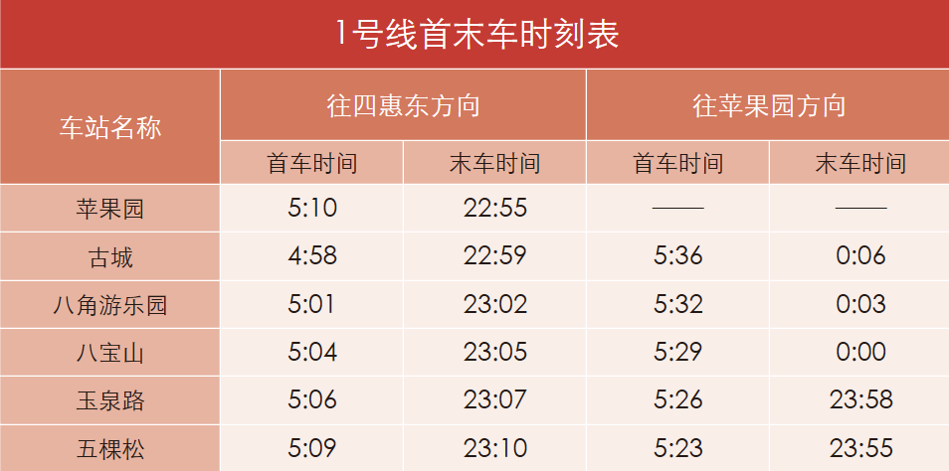

10号线就是一个非常奇葩的线路，它不仅是内环，同时还存在半程末班车的情况，如下图所示。同时，它还有两栏车站名称，这使得我们几乎不可能使用一个循环来将1号线和10号线的数据全部处理并写入数据库，因此只能一段路一段代码。这极大地增加了我们的代码量和时间。

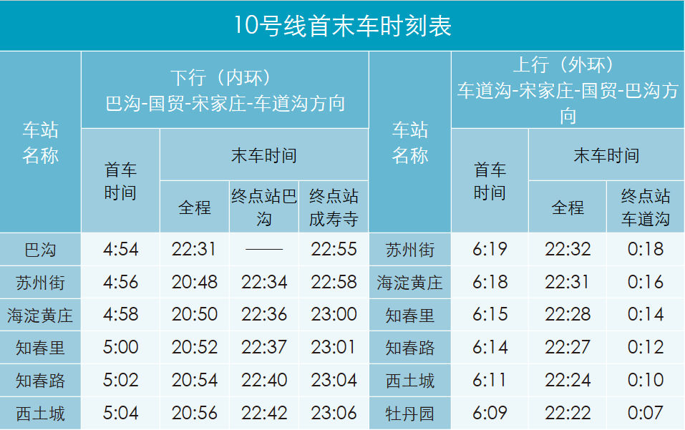

计算相邻站点的时间也是一个困难的问题。例如我们看1号线中的苹果园站和古城站，按理说古城站的发车时间应该晚于苹果园站，就像古城站和八角游乐园一样。查询资料后我们得知，这是由于古城站会提前单独发车。不幸的是，这种做法在很多线路都有出现，在首班车和末班车上都是一样。因此，我们不能套路化地通过提取一列首班车时间然后顺次做减法来获得站点相隔时间。经过权衡，我们反而认为人为计算是一个最快最合理的做法，因为人眼能很轻松地找到合适的数据进行相减（人眼能很容易地找到一个差距两分钟左右的时间段）。而且不受不同格式影响。因此，我们最后的解决方法是由程序抓取站点名称列表，而由我们手工计算出对应的时间间隔列表，然后通过循环将这些数据录入数据库。

Dijkstra算法在理解以后反而很容易实现，出乎意外地并没有占据我们太多的时间，在调试之后除去一些bug后很容易就实现了线路规划的功能。

前端设计中，由于本项目并没有太多的交互功能，因此也比较简单。

1. 测试数据

对于道路规划的数据测试如下（左边的截屏），与北京地铁官网上给出的结果（右边的长条形图）基本吻合。测试时发现估计时间出现了比较普遍的偏少现象。我们认为这主要是我们的时间间隔是由首末班车计算出的，当时是低谷期，列车运行时间较快，而我们测试时选择中午12:00，属于高峰期，列车运行时间较慢，因此会出现比较长的时间。

|  |  |
| --- | --- |
| C:\Users\illusion\AppData\Local\Temp\WeChat Files\366751231050044191.jpg |  |

我们的系统具备简单的识别功能，避免用户输入错误的站点和时间，例如下面的截图中可以看到，如果用户输入不存在的地铁站名称和不合法的时间，系统会提示用户重新输入。错过时间的话，系统会给出地铁停运的信息。

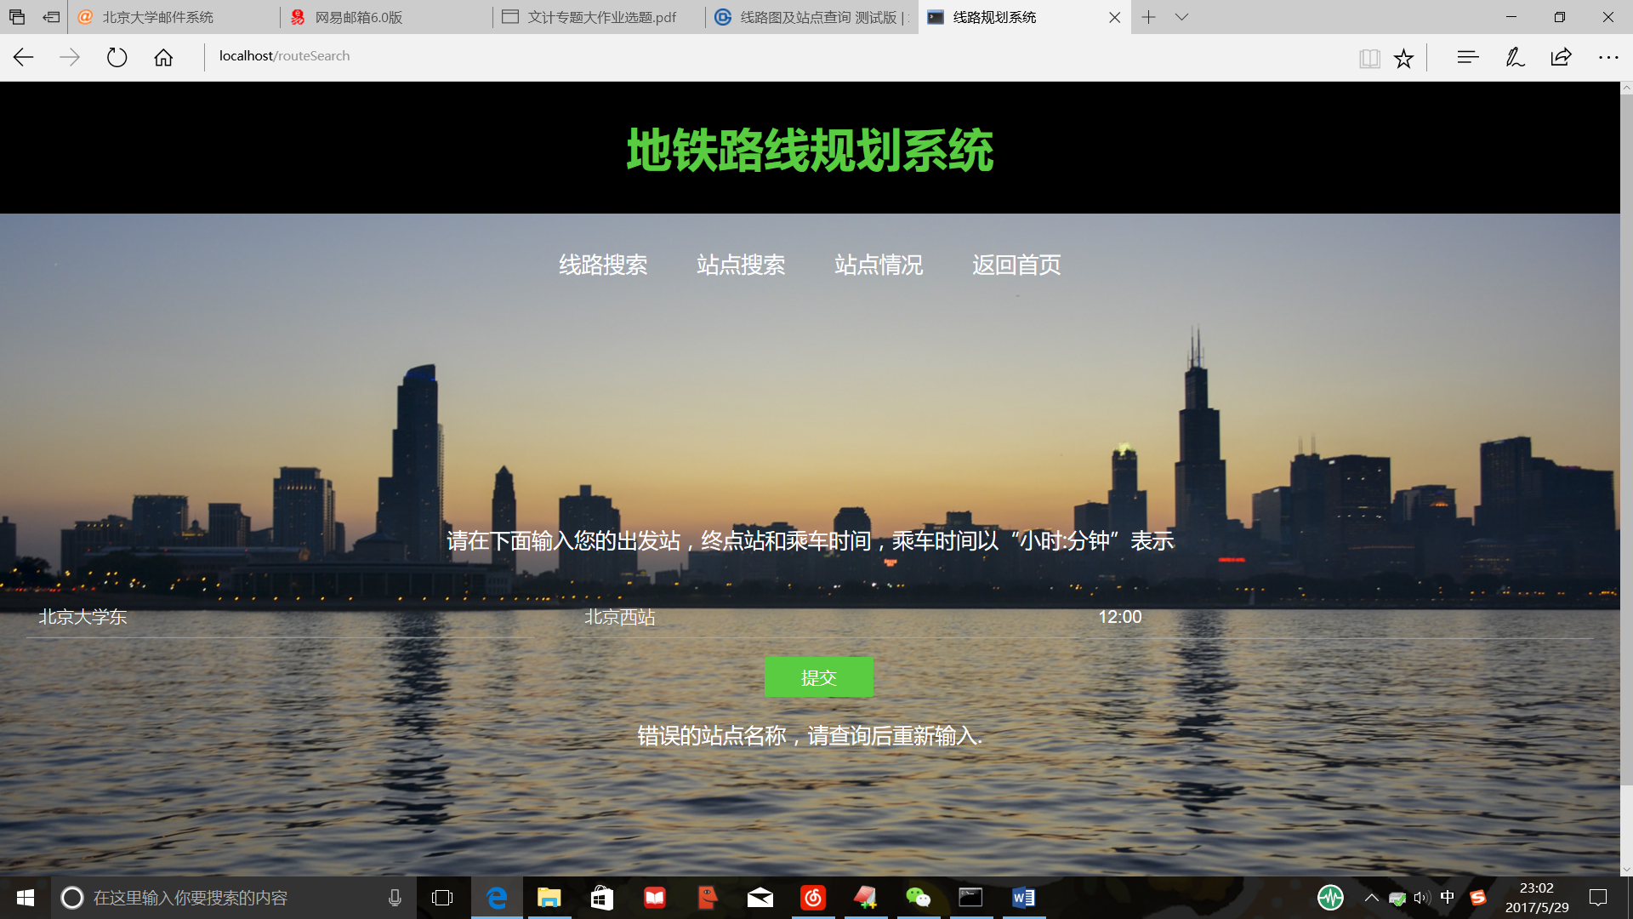

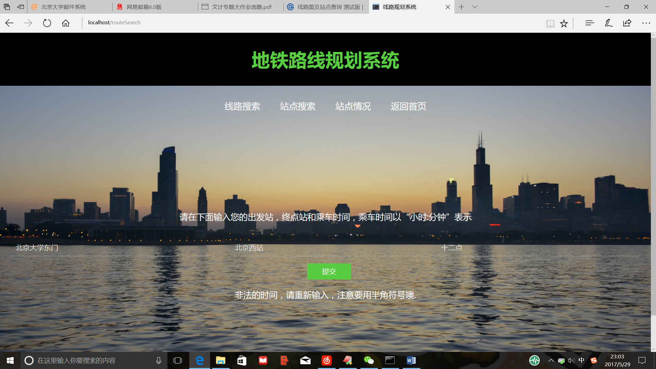

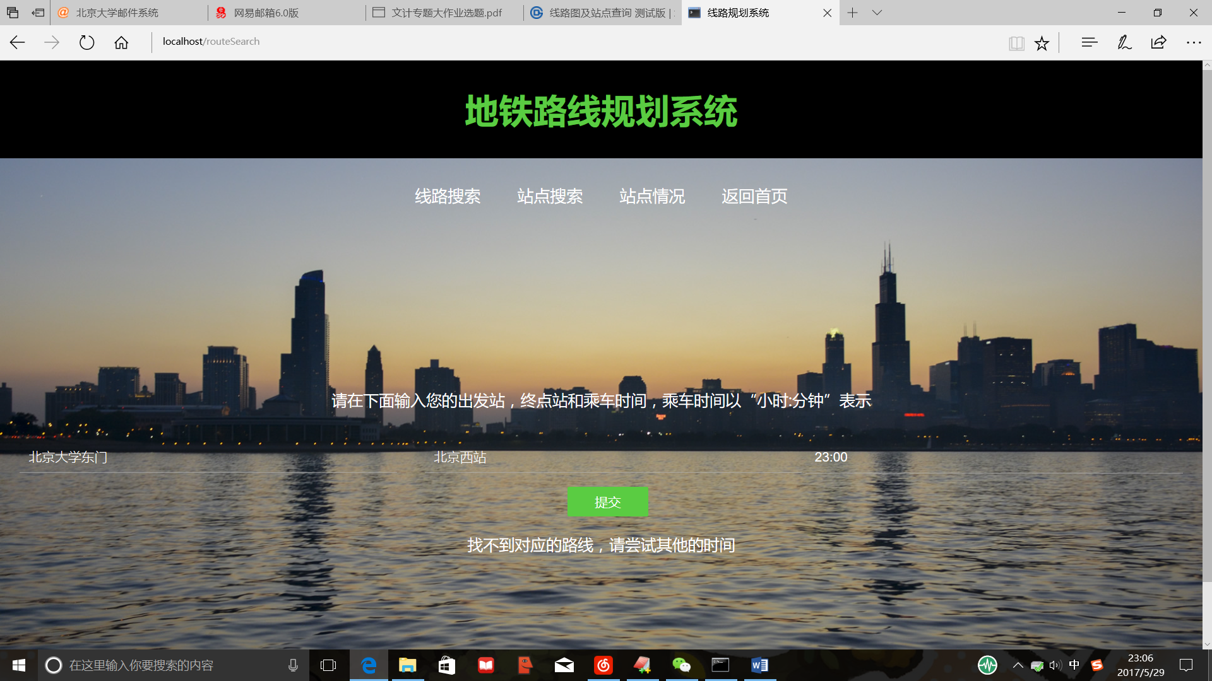

此外，站点相邻信息和模糊搜索功能也能成功实现，参看下面的截屏。对于“北京大”的关键字，给出了与其最匹配的站名。对于“西直门”站，给出了与其相邻的所有地铁站及连接线路、首末班车时间。

